ACO Attikaablauf Spin/Jet DN100 / 45 Grad

ACO Haustechnik

Eigenschaften

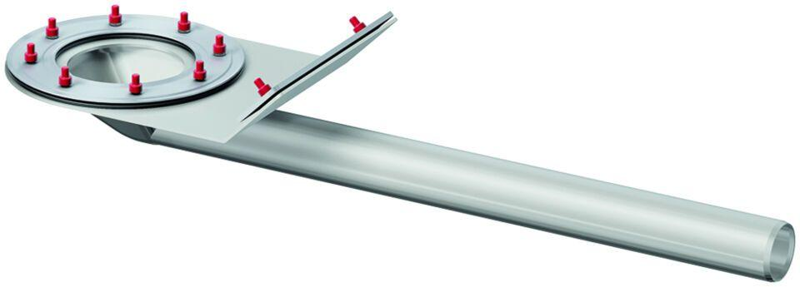

GTIN:

4002626941800

HAN:

1116.30.00